徵求領用卡式水分測定儀一式(財產編號110-3100802-0037-0000001，採購日期096/03/02)，已逾使用年限(使用年限5年)，徵求領用。有需求單位請於109/05/15(星期五)前，電洽化學組工程師郭家倫(分機：5122)，若無領用，將逕行辦理報廢。

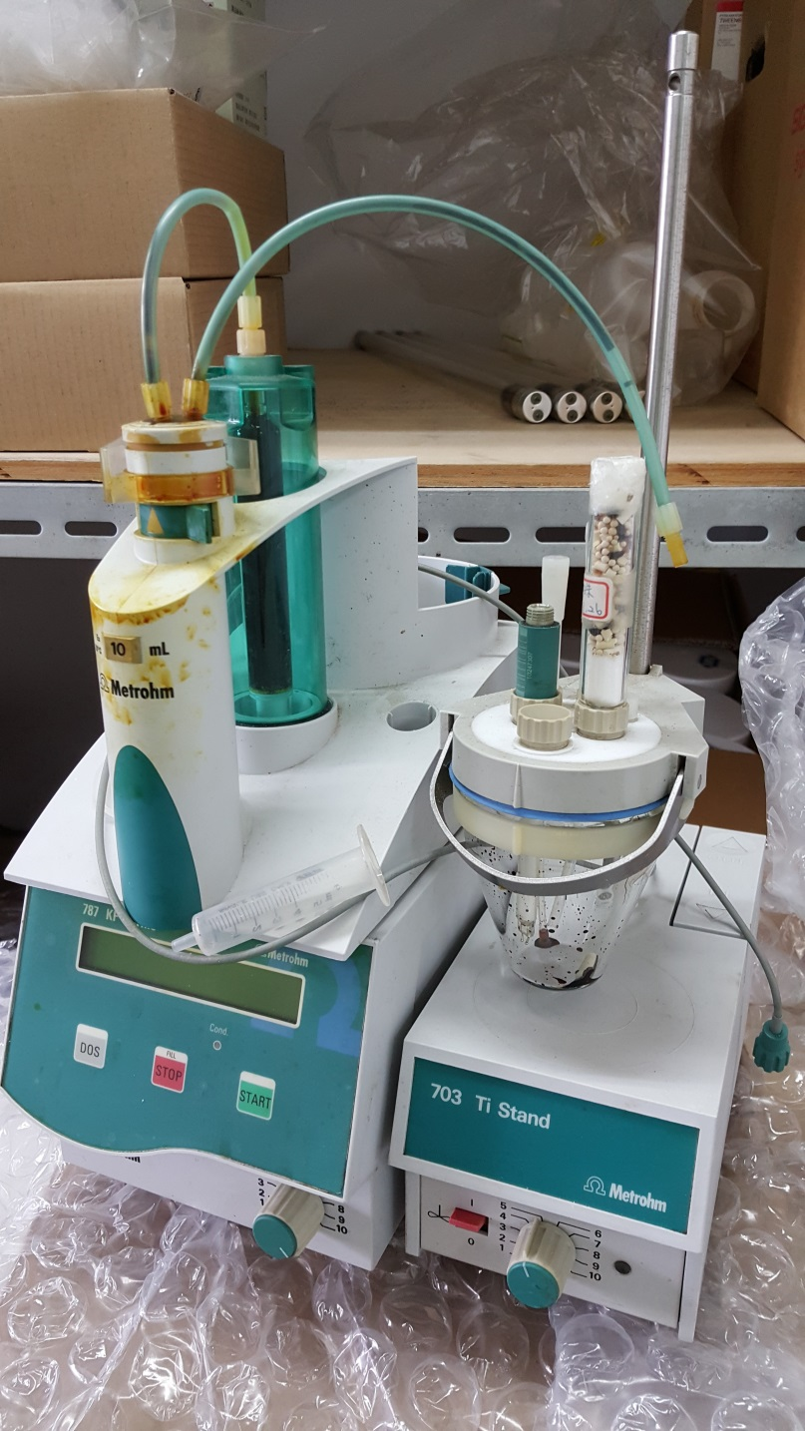

照片為卡式水分測定儀，本儀器開機平衡時間過長，無法精準分析水分含量，且機型老舊，已無維修零件可替換，故擬徵求領用。若無領用，將逕行辦理報廢。

